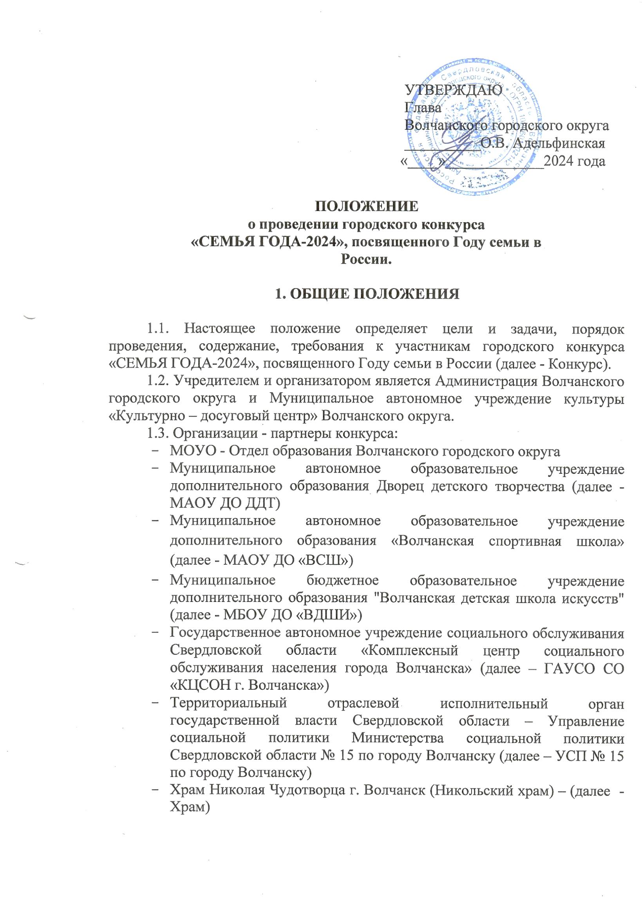

**2. ЦЕЛИ И ЗАДАЧИ КОНКУРСА**

2.1. Цель: выявление и поддержка семей с активной жизненной позицией, заинтересованных во всестороннем развитии.

2.2. Задачи:

* Укрепление внутрисемейных и межпоколенческих отношений активных семей Волчанского городского округа;
* Формирование семейных ценностей и традиций, преемственности поколений, культуры семейных отношений, здорового образа жизни через совместную деятельность;
* Содействие сплоченности семей, совместной творческой деятельности;
* Создание условий для развития навыков командной работы и укрепления внутрисемейных связей участников мероприятия через проведения семейных конкурсов;
* Создание коммуникационной площадки для обмена опытом между семьями, содействие их дальнейшему развитию.

**3.УЧАСТНИКИ КОНКУРСА И УСЛОВИЯ УЧАСТИЯ**

3.1 В Конкурсе могут принять участие семьи, состоящие из 3-х и более человек, которые являются по отношению друг к другу представителями 2-х и более поколений семьи (далее — Участник).

3.2. Замена участников в ходе проведения конкурса не допускается, кроме случаев носящих медицинский характер, о данной ситуации необходимо сообщать организаторам в письменной форме.

3.3. Конкурс проводится по следующим номинациям:

* «Спортивная семья»;
* «Семейное дело»;
* «Творческая семья».

3.4. Награждение по всем этапам конкурса состоится 13 сентября 2024 года на открытии Фестиваля семей.

**4. СРОКИ И ПОРЯДОК ПРОВЕДЕНИЯ КОНКУРСА**

4.1. **Конкурс проводится в 3 этапа с 11 июня по 13 сентября 2024 года.**

4.2. **I этап (заочный): Портфолио семьи с 11 июня по 31 июля 2024 года.**

Основные требования:

* Портфолио заполняется участниками, должно содержать информацию на листах – формат А4, шрифт текста 14 Times New Roman, с фотографиями – не менее трех.

4.3. Портфолио семьи должно включать в себя:

* + 1. Информацию, связанную с номинацией по каждому участнику Конкурса, доказывающую принадлежность семьи:

1. К номинации «Спортивная семья»: к спорту, здоровому образу жизни:

* Информация о семье.
* Копии, фото дипломов, грамот, других поощрений, связанных с достижениями в спорте и физической культуре.
* Фотографии, связанные со спортом и физической культурой, здоровым образом жизни, где запечатлены участники номинации.
* Другая информация (приветствуется), фото:
* Хобби, увлечения семьи;
* Семейные традиции.

1. К номинации «Семейное дело»: декоративно-прикладное творчество; растениеводство, поварское дело, садово-огородная деятельность, другое, относящееся к семейному делу.

* Информация о семье.
* Копии достижений в «Семейном деле», фото дипломов, грамот, других поощрений, где представлялось «Семейное дело» (при наличии).
* Фотографии, связанные с «Семейным делом», где запечатлены участники номинации.
* Другая информация (приветствуется), фото:
* Хобби, увлечения семьи;
* Семейные традиции.

1. К номинации «Творческая семья»: к творчеству;

* Информация о семье.
* Копии, фото дипломов, грамот, других поощрений, связанных с достижениями в творчестве.
* Фотографии, связанные с творчеством, где запечатлены участники номинации.
* Другая информация (приветствуется), фото:
* Хобби, увлечения семьи;
* Семейные традиции.
  1. . Работы принимаются в Культурно-досуговом центре (ул. Уральского Комсомола,4) в будние дни с 9 до 17 часов.

Прием работ участников заканчивается 31 июля 2024 года в 17 часов (время местное).

* 1. Сформированные пакеты конкурсных документов (Портфолио) Культурно-досуговый центр направляет в конкурсную комиссию. Выявляются до пяти победителей в каждой номинации, которые участвуют во втором этапе конкурса.
  2. В состав Конкурсной комиссии включаются сотрудники соответствующих направлений деятельности, представители общественных организаций, органов местного самоуправления.

4.6. **II этап (очный): Очный конкурс по номинациям.**

- «Спортивная семья» приложение №1

- «Семейное дело» приложение №2

- «Творческая семья» приложение №3

По итогам проведения второго этапа в III этап выходит три семьи от каждой номинации.

Участники II этапа не вышедшие в финал получают диплом, кубок и памятный подарок.

4.7. **III этап (очный):**

Открытие городского фестиваля семей **13 сентября 2024 года «Главное – семья!»**, где участвуют семьи от каждой номинации, вышедшие по итогам II этапа конкурса.

**1 конкурс: «Знакомьтесь, наша семья» (конкурс видеороликов).**

Длительность ролика – до 3-х минут, который раскрывает тему Фестиваля семей – Главное – семья!

Участникам необходимо рассказать о своей семье, семейных традициях, чем увлекается, гордится семья, о чем мечтает, то, что считает интересным, уникальным и т.д.

**2 конкурс: участники на сцене отвечают на вопросы организатора на тему «Город Счастливых семей».**

В финале семьи, представляющие номинацию «Творческая семья», показывают свои номера со II этапа.

**5. ЖЮРИ КОНКУРСА**

5.1**.** Оценивание результатов участников конкурса каждого этапа, возлагается на жюри конкурса.

5.2. Жюри конкурса принимает решение о победителях и призерах.

5.3. Решение жюри является окончательным и изменению не подлежит.

5.4. Участники конкурса награждаются дипломами, кубками и ценными призами.

ПОБЕДИТЕЛЬ в каждой номинации – получает приз LED-телевизор.

5.5. При подведении итогов конкурса победителем считаются участник, набравший максимальную сумму баллов в своей номинации.

**6. ПРОЧИЕ УСЛОВИЯ**

6.1. Участие в конкурсе ***бесплатно.***

6.2. Оргкомитет оставляет за собой право, при необходимости, вносить изменения в настоящее Положение без предварительного уведомления участников.

6.3. Подача заявки является согласием участников на фото и видеосъемку мероприятия, и дальнейшее использование, в том числе, распространение продукции без выплаты авторских гонораров.

6.4. Форма проведения конкурса не предусматривает апелляции со стороны участников. Протоколы жюри окончательные и рассмотрению не подлежат.

**7. КОНТАКТНАЯ ИНФОРМАЦИЯ**

Положение и заявка на участие в конкурсе размещена на сайте учреждения культуры: www.volchansk-kultura.ru

Заявки ***(приложение 1)*** на участие в Конкурсе принимаются **с 11 июня по 31 июля 2024 года (включительно)** года на электронную почту: **k.d.c.2020@mail.ru**

По организационным вопросам обращаться по телефонам(ответственные):

Адрес:

624940, Свердловская область,

город Волчанск, ул. Уральского Комсомола, 4

Муниципальное автономное учреждение культуры

«Культурно-досуговый центр» Волчанского городского округа

Тел.: 8-(343-83)5-20-15 – Изосимова Римма Рифкатовна - директор

8-(343-83)5-20-05 – Шрейнер Наталья Николаевна – художественный руководитель Дома культуры и Сластникова Юлия Викторовна – культорганизатор Дома культуры e-mail: [k.d.c.2020@mail.ru](mailto:k.d.c.2020@mail.ru)

*Приложение 1*

**Заявка на участие в городском конкурсе**

**«Главное-СЕМЬЯ», посвященного Году семьи в России.**

**Состав семьи:**

|  |  |  |  |  |
| --- | --- | --- | --- | --- |
| № | ФИО полностью | Степень родства | Дата рождения | Место учебы, работы, вид деятельности, должность |
| ПРИМЕР НИЖЕ | | | | |
|  | Иванов Иван Иванович | Муж | 06.11.1991  (32 года) | Администрация ВГО, секретарь |
|  |  |  |  |  |
|  |  |  |  |  |
|  |  |  |  |  |

**Стаж семейной жизни:__________________________________________**

**Основные достижения членов семьи в профессиональной, общественной, волонтерской и благотворительной, учебной, спортивной деятельности с указанием ФИО членов семьи и кратким описанием достижений: ________________________________________________________**

**Контактный телефон и адрес электронной почты одного из членов семьи:______________________________________________________________**

**Копия свидетельства о заключении брака (в приложении)**

**Согласие на обработку персональных данных, подписанное членами семьи и (или) их законными представителями (в приложении).**

*Приложение 2 (от 18 лет)*

**Согласие субъекта на обработку персональных данных**

Я,____________________________________________________________________________

_____________________________________________________________________________

(фамилия, имя, отчество, сведения о рождении (число, месяц, год рождения))

(далее – Субъект) даю своё согласие Муниципальному автономному учреждению культуры «Культурно-досуговый центр» Волчанского городского округа (г. Волчанск, ул. Уральского Комсомола, д. 4) (далее – Оператор) на обработку своих персональных данных:

1. Субъект даёт согласие на обработку, как с использованием средств автоматизации, так и без использования таких средств, своих персональных данных, т. е. совершение, в том числе следующих действий: сбор, запись, систематизацию, накопление, хранение, уточнение (обновление, изменение), извлечение, использование, обезличивание, блокирование, удаление, уничтожение.

2. Перечень персональных данных Субъекта, передаваемых оператору на обработку:

- фамилия, имя, отчество;

- год, месяц, дата рождения;

- учреждение и его адрес;

- номер телефона;

- адрес электронной почты.

3. В целях информационного обеспечения Субъект (участник конкурса) согласен на включение в общедоступные источники персональных данных следующих персональных данных:

- фамилия, имя, отчество;

- год, месяц, дата рождения;

- учреждение и его адрес;

- номер телефона;

- адрес электронной почты.

4. Обработка персональных данных (за исключением хранения) прекращается по достижению цели обработки и прекращения обязательств по заключённым договорам и соглашениям.

4.1. Персональные данные подлежат хранению в течение сроков, установленных законодательством РФ.

4.2. После завершения обработки персональные данные уничтожаются.

4.3. Субъект может отозвать настоящее согласие путём направления письменного заявления Оператору. В этом случае Оператор прекращает обработку персональных данных, а персональные данные подлежат уничтожению, если отсутствуют иные правовые основания для обработки, установленные законодательством РФ.

«___»________________ 2024 г.

_____________________ /__________________________________________

(подпись) (инициалы, фамилия)

*Приложение 3 (до 18 лет)*

УТВЕРЖДЕНО

приказом МАУК «КДЦ» ВГО

от 01.07.2018 года № 12-д

**СОГЛАСИЕ НА ОБРАБОТКУ ПЕРСОНАЛЬНЫХ ДАННЫХ НЕСОВЕРШЕННОЛЕТНЕГО**

**(от родителя/законного представителя)**

Я,_______________________________________________________________________________________________

(Ф.И.О. родителя/законного представителя полностью)

Паспорт: серия______________номер____________________,вьдан«___»_______________________20________г.

__________________________________________________________________________________________________________________________________________________________________________________________________

(наименование организации, выдавшей паспорт)

На основании ст.64 п.1 Семейного кодекса РФ, являюсь законным представителем несовершеннолетнего ребенка__________________(*сына/дочери*)_____________________________________________________________

(Ф.И.О. несовершеннолетнего)

__________________________________________________________________________________________

Настоящим даю согласие на обработку в муниципальном автономном учреждении культуры «Культурно-досуговый центр» Волчанского городского округа, по адресу: 624940, г. Волчанск, ул. Уральского Комсомола, 4 (далее - Учреждение) персональных данных моего ребенка:

• фамилия, имя, отчество, дата рождения;

• адрес места регистрации, проживания;

• фамилия, имя, отчество родителей/законных представителей; контактный телефон

• творческие работы;

• фотографии с ребенком (индивидуальные, групповые);

• название образовательной организации, которую посещает;

Способ обработки персональных данных смешанный.

Цель обработки персональных данных:

• соблюдение действующего законодательства РФ, локальных документов Учреждения, регламентирующих вопросы работы с персональными данными;

• формирование индивидуальных сведений;

• обеспечение организации учебно-творческой и воспитательной работы в коллективе, который посещает ребенок;

• обеспечение безопасности ребенка;

• принятие участия ребенка в городских, межрегиональных, областных, всероссийских, международных, смотрах, конкурсах, фестивалях, выставках и пр.;

• размещение на официальном сайте Учреждения, в социальных сетях информации о проводимых мероприятиях с участием ребенка.

Действия, осуществляемые работниками Учреждения в отношении персональных данных:

• сбор, запись, систематизация, накопление, хранение, уточнение (обновление,

изменение);

• использование в указанных выше целях;

• передача третьим лицам при обмене информацией в рамках действующего законодательства в сфере культуры;

• блокирование (не включает ограничения моего доступа к персональным данным ребенка);

• уничтожение.

Согласие действует с момента подписания до достижения целей обработки. Согласие может быть отозвано в любой момент по моему письменному заявлению.

Я подтверждаю, что действую по своей воле и в интересах ребенка.

«____»______________2024 г. ______________ _____________________ /______________________________/

Подпись Расшифровка